Análisis del diseño

Carify

**Versión 1.0**

**Elaborado por:**

Álvarez Vázquez Jesús Miguel

Ávila Pacheco David de Jesús

Echeverría León Eduardo Leonel

García Aguilar Daniel Iván

González Herrera Miguel Humberto

Poot Moo Irving Eduardo

**Introducción** **2**

**Análisis de la interfaz de usuario** **2**

Elección del escenario: Realizar una donación 2

Listado de pasos 2

Asignación de operadores KLM 3

KLM con CogTool 6

Elección del escenario: Registrar un donante 7

Listado de pasos 8

Asignación de operadores KLM 9

KLM con CogTool 11

# Introducción

Se han seleccionado 2 escenarios presentados en [Lugar] para poder realizar el análisis preliminar de diseño de la interfaz de usuario, de manera que se puedan realizar aproximaciones del tiempo que le llevaría a una persona asociada realizar la secuencia de acciones del escenario. El análisis se realizó utilizando la herramienta CogTools, mediante la secuencia de operadores KTM.

# Análisis de la interfaz de usuario

## Elección del escenario: Realizar una donación

Enrique una vez ya con conocimiento de la página web, ya registrado y conociendo los objetos que sus padres tienen para poder, accede a la página para poder realizar donaciones. Enrique accede a la página e inicia sesión proporcionados sus credenciales, una vez iniciado sesión, se le despliega la lista de beneficiaron y observa que existen muchas organizaciones/personas que tienen muchas necesidades, las cuales sabe que puede abastecer con los objetos ya recaudados, por lo que Enrique busca las organizaciones/personas a las que pueda satisfacer las necesidades, seleccionando y desplegándose más información acerca del beneficiario y de sus necesidades, selecciona la opción de solicitar reservar cita, coloca los datos pertinente, así como la fecha de esta, y aceptando, y esto realizandolo con cada una de las donaciones que desea realizar, para ir con sus padres el día agendado a entregar su donación.

## Listado de pasos

La lista de pasos que se presenta a continuación, es una representación de los pasos que haría [Persona] para llevar a cabo una determinada acción en la plataforma.

1. Llevar sus manos al mouse.
2. Hacer doble clic sobre el mouse para abrir el explorador.
3. Visualizar.
4. Apuntar el mouse donde se introduce el URL.
5. Dar clic para introducir el URL.
6. Llevar sus manos al teclado.
7. Teclear el URL.
8. Esperar que la página cargue.
9. Visualizar.
10. Llevar sus manos al mouse.
11. Dar clic en la barra de búsqueda de la aplicación.
12. Llevar sus manos al teclado.
13. Teclear el lugar a donde quiere ir.
14. Esperar
15. Visualizar las opciones en pantalla
16. Mover las manos al ratón
17. Hacer clic en el campo de texto “Correo”
18. Teclear el correo
19. Llevar sus manos al ratón
20. Hacer clic en el campo de texto “Contraseña”
21. Teclear la contraseña
22. Llevar sus manos al ratón, hacer clic en “Iniciar sesión”
23. Visualizar el contenido
24. Llevar sus manos al ratón
25. Hacer clic en una de las opciones disponibles
26. Esperar
27. Visualizar el contenido de la página
28. Llevar sus manos al ratón
29. Hacer clic en una de las opciones
30. Mover el ratón
31. Hacer clic en “Reservar cita”
32. Esperar
33. Visualizar el contenido
34. Pensar en qué fecha deseará reservar
35. Llevar la mano al ratón
36. Hacer clic en una fecha
37. Mover el ratón
38. Hacer clic en la lista desplegable de horarios
39. Pensar en qué horario deseará reservar
40. Hacer clic en un horario
41. Mover el ratón
42. Hacer clic en “Enviar petición”

## Asignación de operadores KLM

De la lista de pasos anterior que Enrique debe seguir para llegar a su objetivo, se hizo una asignación de operadores según la metodología KLM (Keystroke-level model) en base a lo siguiente:

• Se enlistan los movimientos del cursor en pantalla, keystrokes (golpes del teclado), tiempos de respuesta del sistema y se definen algunas heurísticas para estimar el tiempo de “operadores mentales”.

• Predice el tiempo de ejecución de una tarea en un diseño y tarea específica.

• Básicamente se crea la lista de la secuencia de acciones de keystroke que el usuario debe realiza para completar cierta tarea y sumar el tiempo requerido por cada una de estas acciones.

Por cada acción física o mental del usuario se hace una estimación del tiempo que le llevaría completar la tarea satisfactoriamente. Los operadores se encierran entre paréntesis y negritas. En breve explicaremos cada uno de ellos y les asignaremos algunos tiempos.

K – Teclear letra por letra. Promedio 0.28 segundos.

B – Oprimir Botón del ratón. 0.1 segundos.

BB – Clic del ratón. 0.2 segundos

P – Apuntar con mouse. 1.1 segundos.

H – Llevar manos al teclado o mouse. 0.4 segundos.

M – Preparación mental o visualización. Promedio 10 segundos.

R – Respuesta del sistema. 2 segundos.

1. Llevar sus manos al mouse. **H**
2. Hacer doble clic sobre el mouse para abrir el explorador. **BB**
3. Visualizar. **M**
4. Apuntar el mouse donde se introduce el URL. **P**
5. Dar clic para introducir el URL. **B**
6. Llevar sus manos al teclado. **H**
7. Teclear el URL. **K**
8. Esperar que la página cargue. **R**
9. Visualizar. **M**
10. Llevar sus manos al mouse. **H**
11. Visualizar las opciones en pantalla **M**
12. Mover las manos al ratón **H**
13. Hacer clic en el campo de texto “Correo” **B**
14. Teclear el correo **K**
15. Llevar sus manos al ratón **H**
16. Hacer clic en el campo de texto “Contraseña” **B**
17. Teclear la contraseña **K**
18. Llevar sus manos al ratón **H**
19. Hacer clic en “Iniciar sesión” **B**
20. Visualizar el contenido **M**
21. Llevar sus manos al ratón **H**
22. Hacer clic en una de las opciones disponibles **B**
23. Esperar **R**
24. Visualizar el contenido de la página **M**
25. Llevar sus manos al ratón **H**
26. Hacer clic en una de las opciones **B**
27. Mover el ratón **P**
28. Hacer clic en “Reservar cita” **B**
29. Esperar **R**
30. Visualizar el contenido **M**
31. Pensar en qué fecha deseará reservar **M**
32. Llevar la mano al ratón **H**
33. Hacer clic en una fecha **B**
34. Mover el ratón **P**
35. Hacer clic en la lista desplegable de horarios **B**
36. Pensar en qué horario deseará reservar **M**
37. Hacer clic en un horario **B**
38. Mover el ratón **P**
39. Hacer clic en “Enviar petición” **B**

Entonces el tiempo estimado que le llevaría a Enrique poder cumplir con su objetivo se presenta como la suma de todos los tiempos de cada uno de los operadores.

9H+BB+8M+4P+11B+3K+3R.

Pero como K se refiere a cada carácter que el usuario introduce en la computadora entonces tomaremos un aproximado, la longitud del URL es de 17 caracteres y la longitud de los campos que ha rellenado Enrique, un correo tiene 24 caracteres y una contraseña 10 (en promedio) así 3K = (17+24+10) K.

Así solo sustituimos los valores de cada operador con los tiempos asignados para cada operador. Quedaría de la siguiente manera:

9H+BB+8M+4P+11B+3K+3R. = 9H+BB+8M+4P+11B + (17+24+10)K+3R.

9H+BB+8M+4P+11B + (17+24+10)K+3R. = 9H+BB+8M+4P+11B + (51)K+3R..

9H+BB+8M+4P+11B + (51)K+3R

9(.4)+.2+8(10)+4(1.1)+11(.1) + 51(.28)+3(2) = 109.58 segundos

Es decir que a Enrique le llevaría 1.82 minutos realizar el escenario descrito.

## KLM con CogTool

Siguiendo con el mismo escenario y con el objetivo de Enrique, se ha implementado el KLM utilizando la herramienta CogTool. Esta herramienta ayuda a simular la interfaz de usuario, realizando un recorrido cognitivo de las acciones del mismo, utilizando tiempos aproximados basados en pruebas empíricas. Se obtuvieron los siguientes resultados de inicio a fin:

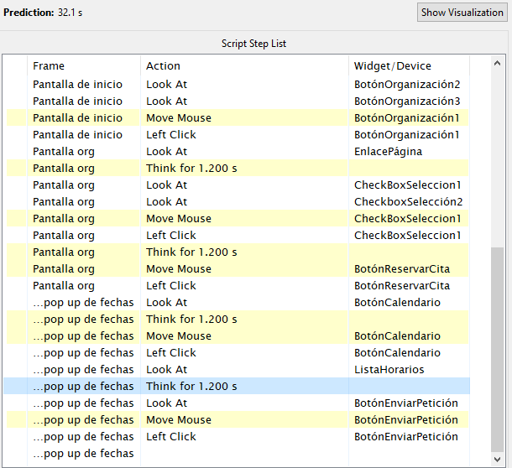

La predicción de CogTool para la realización de este escenario es de aproximadamente 32.1 segundos, sin tomar en cuenta los pasos requeridos para abrir el navegador, teclear la URL y abrir la aplicación web.

## Elección del escenario: Registrar un donante

Enrique, un día normal revisando su facebook, encuentra un anunció de una página web para realizar donaciones, lo cuál le llama la atención, ya que se acuerda que sus padres tienen una bodega llena de cosas que no usan y en buen estado, y que sus padres querían regalar algunas de ellas, por lo que proceso acceder a la página web, se encuentra que para poder realizar donaciones, tiene que registrarse como donador, entonces procede a llenar los datos que el sistema le pide, colocando, nombre, correo, contraseña y foto de su IFE/INE. Después de aceptar Enrique ya estará registrado.

## Listado de pasos

La lista de pasos que se presenta a continuación, es una representación de los pasos que haría [Persona] para llevar a cabo una determinada acción en la plataforma.

1. Llevar sus manos al mouse.
2. Hacer doble clic sobre el mouse para abrir el explorador.
3. Visualizar.
4. Apuntar el mouse donde se introduce el URL.
5. Dar clic para introducir el URL.
6. Llevar sus manos al teclado.
7. Teclear el URL.
8. Esperar que la página cargue.
9. Visualizar.
10. Llevar sus manos al mouse.
11. Dar clic en la barra de búsqueda de la aplicación.
12. Llevar sus manos al teclado.
13. Teclear el lugar a donde quiere ir.
14. Esperar
15. Visualizar las opciones en pantalla
16. Mover las manos al ratón
17. Hacer clic en “Registrar usuario”
18. Esperar
19. Observar el contenido de la página
20. Mover las manos al ratón
21. Hacer clic en el botón “Donante”
22. Esperar
23. Mirar el contenido
24. Mover las manos al ratón
25. Hacer clic en el campo “Nombre”
26. Teclear el nombre
27. Mover las manos al ratón
28. Hacer clic en el campo “Correo”
29. Teclear el correo
30. Mover las manos al ratón
31. Hacer clic en el campo “Contraseña”
32. Teclear la contraseña
33. Mover las manos al ratón
34. Hacer clic en el botón “Registrarse”

## Asignación de operadores KLM

De la lista de pasos anterior que Enrique debe seguir para llegar a su objetivo, se hizo una asignación de operadores según la metodología KLM (Keystroke-level model) en base a lo siguiente:

• Se enlistan los movimientos del cursor en pantalla, keystrokes (golpes del teclado), tiempos de respuesta del sistema y se definen algunas heurísticas para estimar el tiempo de “operadores mentales”.

• Predice el tiempo de ejecución de una tarea en un diseño y tarea específico.

• Básicamente se crea la lista de la secuencia de acciones de keystroke que el usuario debe realiza para completar cierta tarea y sumar el tiempo requerido por cada una de estas acciones.

Por cada acción física o mental del usuario se hace una estimación del tiempo que le llevaría completar la tarea satisfactoriamente. Los operadores se encierran entre paréntesis y negritas. En breve explicaremos cada uno de ellos y les asignaremos algunos tiempos.

K – Teclear letra por letra. Promedio 0.28 segundos.

B – Oprimir Botón del ratón. 0.1 segundos.

BB – Clic del ratón. 0.2 segundos

P – Apuntar con mouse. 1.1 segundos.

H – Llevar manos al teclado o mouse. 0.4 segundos.

M – Preparación mental o visualización. Promedio 10 segundos.

R – Respuesta del sistema. 2 segundos.

1. Llevar sus manos al mouse. **H**
2. Hacer doble clic sobre el mouse para abrir el explorador. **BB**
3. Visualizar. **M**
4. Apuntar el mouse donde se introduce el URL. **P**
5. Dar clic para introducir el URL. **B**
6. Llevar sus manos al teclado. **H**
7. Teclear el URL. **K**
8. Esperar que la página cargue. **R**
9. Visualizar las opciones en pantalla **M**
10. Mover las manos al ratón **H**
11. Hacer clic en “Registrar usuario” **B**
12. Esperar **R**
13. Observar el contenido de la página **M**
14. Mover las manos al ratón **H**
15. Hacer clic en el botón “Donante” **B**
16. Esperar **R**
17. Mirar el contenido **M**
18. Mover las manos al ratón **H**
19. Hacer clic en el campo “Nombre” **B**
20. Teclear el nombre **K**
21. Mover las manos al ratón **H**
22. Hacer clic en el campo “Correo” **B**
23. Teclear el correo **K**
24. Mover las manos al ratón **H**
25. Hacer clic en el campo “Contraseña” **B**
26. Teclear la contraseña **K**
27. Mover las manos al ratón **H**
28. Hacer clic en el botón “Registrarse”**B**

Entonces el tiempo estimado que le llevaría a Enrique poder cumplir con su objetivo se presenta como la suma de todos los tiempos de cada uno de los operadores.

8H+BB+4M+P+7B+4K+3R.

Pero como K se refiere a cada carácter que el usuario introduce en la computadora entonces tomaremos un aproximado, la longitud del URL es de 17 caracteres y la longitud de los campos que ha rellenado Enrique, un correo tiene 24 caracteres, un nombre tiene 18 caracteres (en promedio) y una contraseña 10 (en promedio) así 3K = (17+24+18+10) K.

Así solo sustituimos los valores de cada operador con los tiempos asignados para cada operador. Quedaría de la siguiente manera:

8H+BB+4M+P+7B+4K+3R.. = 8H+BB+4M+P+7B+(17+24+18+10)K+3R.

8H+BB+4M+P+7B+4K+3R.. = 8H+BB+4M+P+7B+(69)K+3R.

8H+BB+4M+P+7B+(69)K+3R.

8(.4)+.2+4(10)+(1.1)+7(.1) + 69(.28)+3(2) = 70.52 segundos

Es decir que a Enrique le llevaría 1.175 minutos realizar el escenario descrito.

## KLM con CogTool

Siguiendo con el mismo escenario y con el objetivo de Enrique, se ha implementado el KLM utilizando la herramienta CogTool. Esta herramienta ayuda a simular la interfaz de usuario, realizando un recorrido cognitivo de las acciones del mismo, utilizando tiempos aproximados basados en pruebas empíricas. Se obtuvieron los siguientes resultados de inicio a fin:

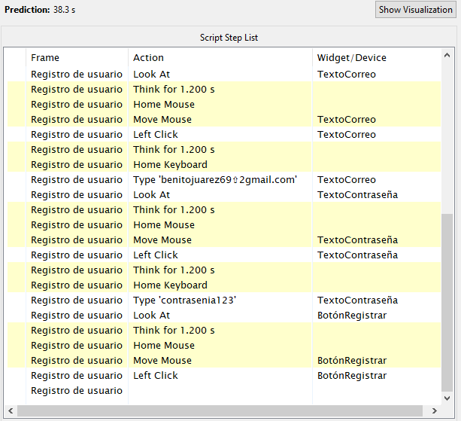

La predicción de CogTool para la realización de este escenario es de aproximadamente 38.3 segundos, sin tomar en cuenta los pasos requeridos para abrir el navegador, teclear la URL y abrir la aplicación web.